Федеральное агентство железнодорожного транспорта
Сибирский государственный университет путей сообщения

МАШИНА ДЛЯ БАЛЛАСТИРОВКИ ПУТИ. МАШИНА ЭЛБ
Курсовой проект по дисциплине
Устройство и основы расчета путевых машин

Руководитель: Разработал: студент :
________ ___________
(подпись) (подпись)
_______________ ___________________
(дата проверки) (дата сдачи на проверку)
Краткая рецензия
______________________________
__________________________________
(запись о допуске к защите) (оценка, подпись преподавателей)

2010
Содержание

1. Назначение, работа и устройство машины, общий вид
2. Определение основных параметров машины и рабочего оборудования
2.1 Геометрические параметры
2.2 Кинематические параметры
2.3 Внешние сопротивления
3. Тяговый расчет машины
3.1. Выбор локомотива
4. Расчет механизма подъема
Список литературы

- Назначение, работа и устройство машины, общий вид

Электробалластер ЭЛБ-4С–машина непрерывного действия, предназначенная для постановки на балластное основание при выполнении работ по строительству и техническому обслуживанию пути, предусмотренных действующей системой ведения путевого хозяйства.
Электробалластер выполняет дозировку балласта, предварительно выгруженного вдоль пути, срезку балласта у торцов шпал, планировку откосов и междупутных зон призмы, подъемку путевой решетки на формируемый балластный слой. Производит грубую выправку и рихтовку пути, оправку обочин земляного полотна. Общий вид электробалластера приведен на рисунке 1.

Таблица 1- Техническая характеристика ЭЛБ - 4С
Параметры | ЭЛБ - 4С
Колея, мм | 1520
Нагрузки от оси колесной пары на рельсы, мс  - в рабочем положении  - в транспортном положении | 25  19
Минимальное усилие электромагнитного подъемника, мс | 41
Вес поднимаемых стрелочных переводов, т | 20
Ход механизма подъема, мм | 490
Высота подъема путевой решетки, мм | 410
Величина сдвига путевой решетки, мм | 300
Перекос пути в обе стороны, мм | 250
Понижение пути от воздействия стабилизатора, мм | 7
Скорость движения, км/ч  - при дозировке балласта  - при подъемки пути  - при рихтовке пути  - при транспортировке | 20  15  6  70
Мощности силовых установок  - основной АД 100, кВт  - вспомогательные АД 30, кВт | 100  30
Управление рабочими органами | дистанционное
Обслуживающий персонал, чел | 4
Транспортирование - Отдельным локомотивом или в составе грузового поезда перед двумя хвостовыми вагонами.
Масса, т | 145

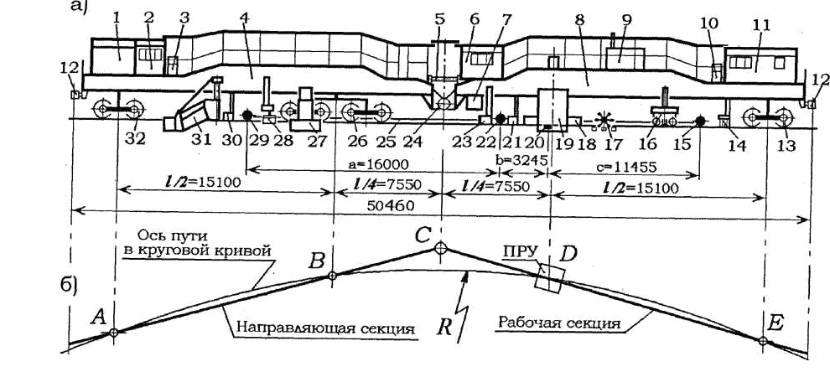
1,9 — основной и дополнительный дизель-электрические агрегаты переменного тока; 2, 6, 11 — кабины: управления механизмами направляющей секции, центральная и хозяйственно-бытовая; 3, 10 — насосные станции; 4, 8 — фермы направляющей и рабочей секций; 5, 24 — межферменные связи и сферический шарнир соединения секций; 7 — нижний пост управления; 12 — автосцепки; 13, 26, 32 — ходовые тележки: задняя, средняя сочлененная и передняя; 14 — шпальные щетки; 15, 20, 22, 29 — тележки рихтовочной КИС; 16 — рабочий орган динамической стабилизации пути; 17 — устройство для пробивки балласта в шпальных ящиках; 18 — ПРУ с электромагнитно-роликовыми захватами; 19 -балластерные рамы; 21, 28, 30 — пассивные и активные рельсовые щетки; 23 — прижимное устройство; 25 — трос-хорда рихтовочной КИС; 27 — уплотнители балласта откосно-плечевой и междупутной зон призмы; 31 — дозатор.
Рисунок 1- Общий вид электробалластерa ЭЛБ - 4С
2 Определение основных параметров машины и рабочего оборудования

2.1 Геометрические параметры дозатора

Расчет и выбор параметров дозатора производим с целью обеспечения возможности формирование балластной призмы в соответствии с заданным типом верхнего строения пути. К геометрически параметрам относят: параметры, определяющие расположение частей и элементов дозатора относительно рельсо-шпальной решетки или поверхности балластной призмы; размеры частей дозатора; параметры, определяющие взаимное расположение частей и элементов дозатора.
Параметрами расположения частей дозатора являются: высота расположения нижней кромки щита и корня крыла относительно уровня головки рельса во время работы h_{Г} и транспортировки h_{Т}; высота расположения режущей кромки основной части крала относительно поверхности откоса призмы h_{ОО}; угол поворота крыла к оси пути б; угол наклона основной части крыла в вертикальной плоскости в. Основные параметры частей дозатора: Длина L_{щ} и высота H_{щ}; длина и высота корня крыла (L_{0,} H₀); длина и высота подкрылка (L_{п}, H_{п}); параметры, определяющие расположение опорных узлов дозатора на ферме (b₀, h_{н}, l_{к0}, b_{к} и др.)
Исходные данные для расчета геометрических параметров дозатора:
Высота дозировки h_{д}, мм 10;
Рабочий угол 35⁰;
Тип в.с.п. особо тяжёлый;
Участок 2х путный, прямой;
Рельсы Р50;
Шпалы ж/б;
Рисунок 2 – Поперечное сечение балластной призмы

Высота щита (Нщ) по прототипу может быть от 900 до 1020 мм. Принимаем высоту щита равной 950 мм.
Длина щита (Lщ) определенна в соответствии с высотой режущей кромки щита над уровнем головки рельса, от контуров габарита подвижного состава, от верхнего строения пути и принята равной 2516мм.
Боковое крыло проектируют с учетом поперечного профиля пути и размеров балластной призмы и щита.
Высота корня крыла принята по прототипу: . Длина корня крыла определяется по конструкционной схеме. , т.е. длина корня крыла соответствует длине между точками 1 и 2 в горизонтальной плоскости, где - в натуральную величину.
.
Длина основной части крыла ,м [1]:

, (5)

где x,y,z – координаты точек 1 и 2, мм [1].
;
;
;
;
;
.
.

Усилие от щита передается на ферму машины через кронштейн с опорными элементами в виде роликов.
Расстояние между роликами по ширине (по прототипу) b₀ = 1625 мм.
Принимаем b₀ = b_{ф}. [1]
Расстояние между роликами по высоте h₀

(6)

где d_{p} – диаметр опорного ролика, м (d_{р} = 0,14 м);
h_{g} – наибольшая величина опускания режущей кромки щита ниже уровня головки рельса, м (h_{g} = 0,204 м). [2]

h_{ор}=∆h+0,5d_{p}, (7)

где ∆h – минимальное допустимое расстояние от головки рельса до поверхности роликов в транспортном положении машины, м (∆h=0,3 м).[2]
h_{ор} = 0,3+0,5·0,14 = 0,37 м.
Расстояние до роликов от фермы
h_{н}=h_{ф}–h_{op}. (8)

h_{н} = 1,225 – 0,236 = 0,989м.
Расстояние относительно петлевого шарнира щита
(9)
Высота относительно нижней кромки крыла
(10)
где - высота крыла в месте крепления шарнира, м ( = 1 м).
Полуширина габарита подвижного состава, в который вписывается машина
B₀ = 1,460 м.
Расстояние между опорными кронштейнами щита и распорками
(11)
где b_{к} = 2,650 м. [2]
Длина подкрылка принята из прототипа и равна:
.

2.2 Кинематические параметры

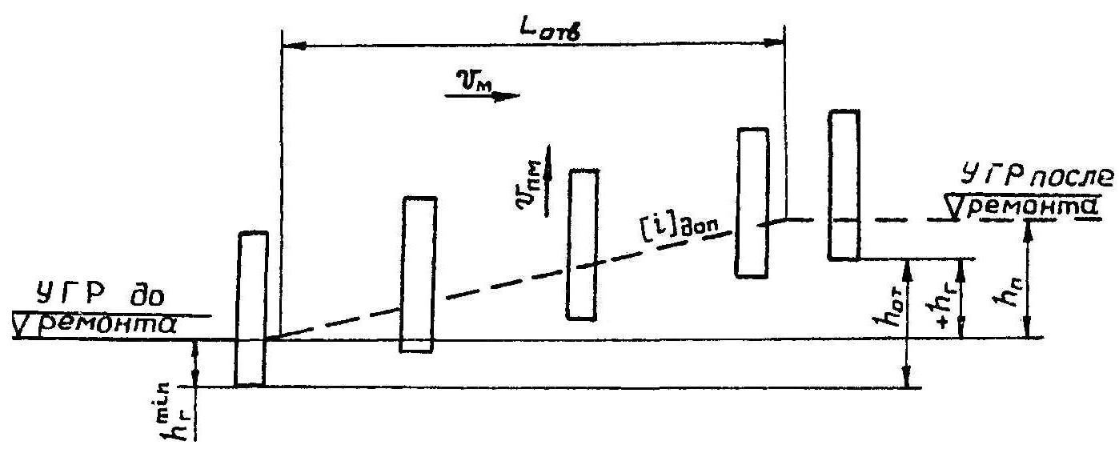
Рисунок 3 – Схема к определению скорости подъёма дозатора

К кинематическим параметрам дозатора относятся: скорость подъема дозатора v_{п}; угловые скорости наклона щ_{н} и прикрытия щ_{пр} крыла. Минимальная скорость v_{п} определяют по условиям работы на отводе возвышения с уклоном I =[i]_{доп}. За время перемещения машины по участку длиной L_{отв} со скоростью v_{м} дозатор поднимают на величину:

(12)
где = 0,70· h_{p}
= 0,70·0,15 = 0,11 м.

Скорость подъема дозатора
(13)

где t_{п} – время подъема дозатора,

(14)

где v_{p} – рабочая скорость, м/с.
Время наклона дозатора

(15)

где l_{н} – длина участка, м (l_{н} =10... 25 м).[1]

2.3 Внешние сопротивления

Для определения сил, действующих на дозатор, составлена расчетная схема, которая приведена ниже.
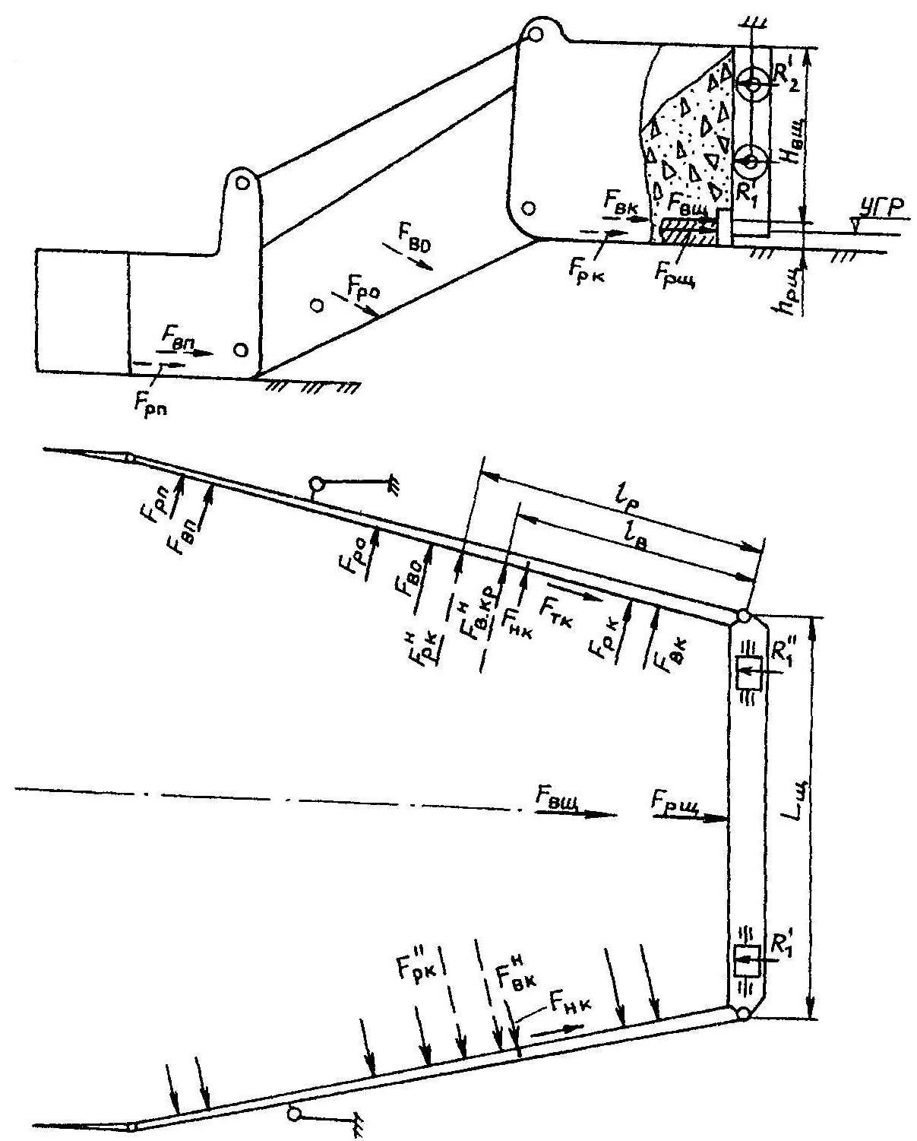
Рисунок 4 – Расчетная схема к определению сил действующих на дозатор

С учетом геометрической компоновки частей дозатора, их размеров и расположения относительно поверхности призмы рассчитываем силы сопротивления балласта резанию F_{p} и волочению F_{в} для корня крыла (F_{рк}, F_{вк}), основной части крыла (F_{ро}, F_{во}), подкрылка (F_{рп}, F_{вп}) и щита (F_{рщ}, F_{вщ}), а также силы трения вдоль крыла F_{тк} и силы трения нижних кромок крыльев о балласт F_{нк}.
Сила сопротивления балласта резанию для корня крыла

(16)

где k – коэффициент сопротивления балласта резанию, кН/см²
(k = 70 кПа).[2]
h_{рк} – глубина резания щебня корнем крыла, м:
h_{рк}=0,7·h_{р}. (17)
h_{рк} = 0,7·0,15=0,11 м.
l_{к} – длина режущей части корня крыла, м.

(18)

.
Сила сопротивления балласта волочению для корня крыла

(19)

где с – плотность балласта, кг/см³ (с = 2100 кг/м³); [2]
f_{б} – коэффициент внутреннего трения балласта (для щебня f_{б} = 0,8). [2]
Силы сопротивления подкрылка F_{рп}, F_{вп}:

(20)

где h_{рп} – глубина резания подкрылком, м (h_{рк} = h_{рп});
l_{п} – длина режущей части подкрылка, м

(21)

Силы сопротивления щита F_{рщ}, F_{вщ}:
(22)

где h_{рщ} – глубина резания щитом, м (h_{рк} = h_{рщ});
l_{щ} – длина режущей части шита, м.

(23)

Сила на вырезание балласта основной частью крыла:

(24)

где k – коэффициент сопротивления балласта резанию с учетом прижатия режущей кромки крыла к обрабатываемой поверхности (k₀ = 1,3k=91 кПа).[1]
h_{po} – глубина резанию балласта основной частью крыла, м (h_{ро} = h_{рщ}).
l_{o} – длина режущей кромки основной части крыла, м (l_{o} = 2044мм).
Сила на перемещение призмы волочения

(25)

H_{о} – средняя высота откосной части крыла, м (H_{ср} = 0,71м).
Силы трения

где Q_{пр} – сила прижатия крыльев к обратной поверхности(20…25кН)
Суммарное сопротивление действующее на дозатор:
(26)
3 Тяговый расчет машины

3.1 Выбор локомотива

При расчёте используем результаты определения сил, действующих на дозатор (пункт 2.3).
Требуемая сила тяги локомотива:

F_{л}>К_{т}W_{c} (27)

где К_{т} –коэффициент, учитывающий дополнительные сопротивления от микроуклонов, микрокривых, стыков рельсов и др.(К_{т} =1,15)
Масса машины ЭЛБ – 4С составляет 145 т (G=1422 кН).
Количество осей 8 штук, n=8.
Тогда нагрузка приходящаяся на одну ось составляет:

Q=G\n (28)

Q=1422\8=178 кН
Для построения графика избыточной силы тяги воспользуемся формулой [2]

F_{изб}=F_{л}-(W_{пм}+W_{мi}+W_{лм}+W_{лi}) (29)

где W_{пм} – основное сопротивление машины как повозки, Н
W_{мi} – сопротивление от уклона, Н.
Основное сопротивление:

(30)
где G^{бо} – вертикальная нагрузка, действующая на машину, от ее веса и сил взаимодействия рабочих органов, кН (G^{бо} = 1422кН); [3]
щ₀ – основное удельное сопротивление, зависящее от типа подшипников колесных пар, нагрузки на ось, скорости движения наличия привода передвижения, Н/кН [3]

(31)

W_{i} - сопротивление перемещению машины от уклона, кН

(32)

где G_{м} – вес передвигающейся машины, кН
щ_{i} – удельное сопротивление от уклона, Н/кН: (щ_{у} = i). [2]
По данным тяговых характеристик принимаем тепловоз ТЭ1[3].
Масса тепловоза ТЭ1 составляет 121 т (G=1187 кН) [3]
Количество осей 6 штук, n=6. Q=198, формула (28).
Основное сопротивление:

(33)

где G^{бо} – вертикальная нагрузка, действующая на машину, кН (G^{бо} = 1187кН); [3]
щ₀ – основное удельное сопротивление, зависящее от типа подшипников колесных пар, нагрузки на ось, скорости движения наличия привода передвижения, Н/кН [3]
(34)
W_{i} - сопротивление перемещению тепловоза от уклона, кН

(35)

где G_{м} – вес передвигающейся машины, кН
щ_{i} – удельное сопротивление от уклона, Н/кН: (щ_{у} = i). [2]
F_{изб}=248,7-(1,57+11,3+1,71+9,5)=224,6 кН
Для построения графика избыточной силы тяги необходимо произвести расчет по заданным точкам:

Скорость  движения, км/ч | Сила тяги локомотива, кН
0 | 357 | 333
5 | 323 | 299
6,5 | 308 | 284
10 | 165 | 141
12 | 145 | 121
15 | 135 | 111

4 Расчет механизма подъема

Разработка механизма сводится к определению сил и затрат мощности при выполнении рабочих операций, подбору элементов привода механизмов, расчету отдельных узлов и деталей.
Условия расчета такие же, что и при определении кинематических параметров и сил, действующих на дозатор.
Для расчета усилия в распорке все силы резания балласта от призмы волочения, действующие на части крыла при работе, проектируем на горизонтальную плоскость.

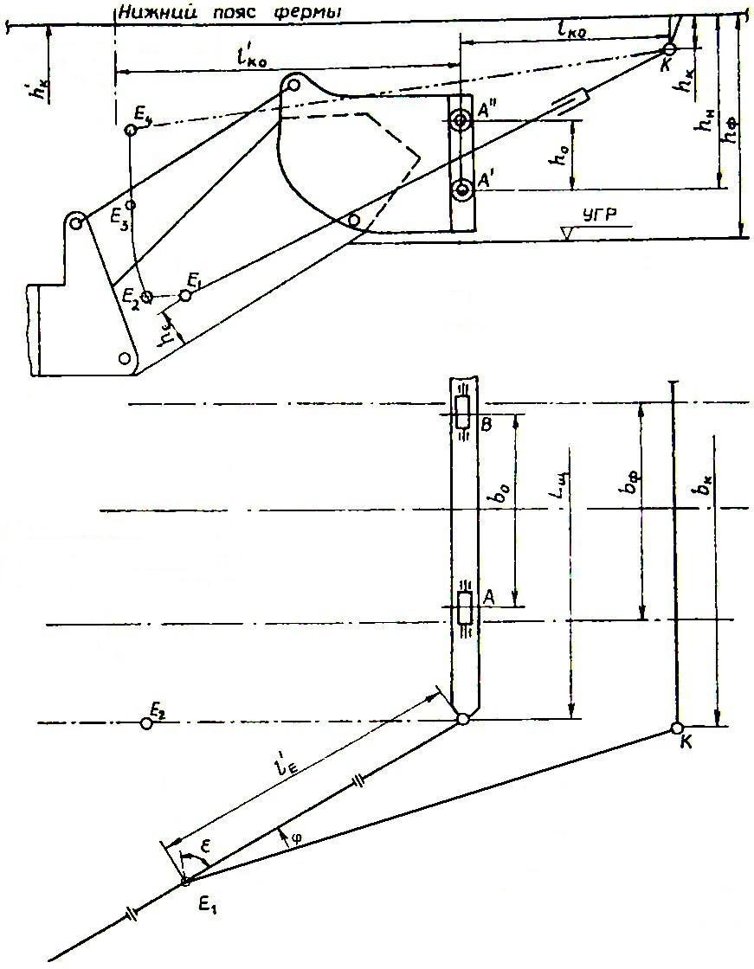
Рисунок 6 – Схема компоновки опорных узлов дозатора

Сила на подъем дозатора двумя механизмами

(36)

где - суммарные силы трения крыла и щита о балласт, кН;
F_{тр} – суммарное сопротивление перемещению щита дозатора по опорным роликам, кН

(37)
(38)

Определяем вес G, kH: щита, корня крыла, основной части крыла, основной части подкрылка.
Вес щита:
Вес корень крыла:
Вес основной части крыла:
Вес основной части подкрылка:
Определяем силу на подъем дозатора двумя механизмами F_{п}, кН

Отсюда усилие 1ого крыла : F_{п} = 19533/2 = 9776 кН
Мощность привода в начальный момент поворота крыла

(39)

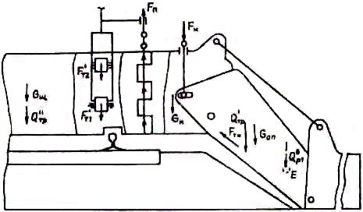
Рисунок 7 – Расчетная схема к определению сил действующих на дозатор
где К_{н} – коэффициент, учитывающий дополнительное сопротивление от сил трения в шарнирах крыла (К_{н} = 1,2). [1]
з – КПД гидропередачи, 0,95
Диаметр гидроцилиндра

(40)

где р_{ном} – номинальное давление в гидроприводе, МПа (р_{ном} = 16 МПа);
з_{цгм} – КПД гидроцилиндра (з_{цгм} = 0,95).
Ход поршня гидроцилиндра

(41)

Принимаем гидроцилиндр для строительных и дорожных машин ГЦО4 – 40 x 20x400
Расход жидкости гидроцилиндра

(42)

Внутренний диметр трубопровода
(43)

Принимаем d_{вн} = 3 мм.

Список ИСПОЛЬЗОВАННЫХ ИСТОЧНИКОВ

1. Задорин Г.П. Дозирующие и профилирующие устройства путевых машин. Методические указания к курсовому и дипломному проектированию. Новосибирск, 2000. 38
2. Соломонов С.А. Путевые машины. Москва, 2000. 756
3. Правила тяговых расчетов для поездной работы. М.: Транспорт, 1985. 287
4. Мокин Н.В. Объемный гидропривод. Методические указания по выполнению курсовой работы. Новосибирск,1999. 39
5. СТО СГУПС 1.01СДМ.01-2007. Курсовой и дипломный проекты. Требования к оформлению. Новосибирск, 2007.

